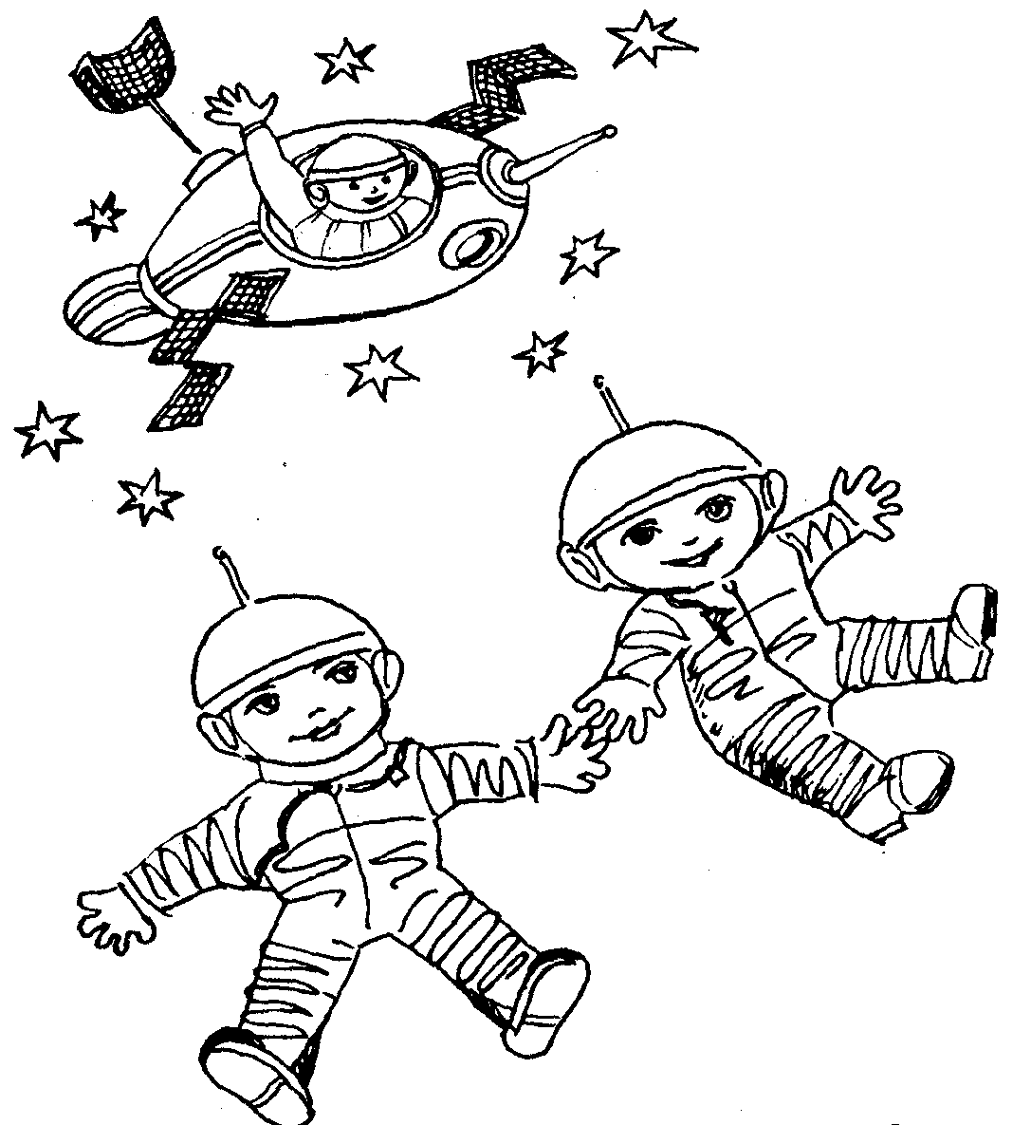

В МИРЕ ОЧЕВИДНОГО
И НЕВЕРОЯТНОГО

КВН

Классный руководитель: Крюкова Г. А.
3 классс Б
2008 г.
Оборудование: плакат с изображением космического корабля, на котором прилетели инопланетяне. Рисунки детей с изображением планет Марса, Сатурна и Плутона, такими, какими они их себе представляют.

1-й ведущий: Случилось невероятное событие! Сегодня в нашу школу пришли телеграммы с 2-х планет Марс и Плутон, в которых сообщается о том, что сегодня, ... в 12 часов 30 минут к нам на землю прилетят инопланетяне, которых мы должны будем встретить.
Ребята, приготовьтесь встретить наших долгожданных гостей. Внимание! А вот и они, поприветствуем их. (На доску вывешивается плакат с изображением летающей тарелки.)
2-й ведущий: А вы не знаете, для чего прилетели инопланетяне на нашу планету Земля?
1-й ведущий: Наверное, для того, чтобы лучше познакомиться с ней, с ее жителями, показать, на что они способны.
А на что они способны, сейчас мы увидим:
ПРИВЕТСТВИЕ КОМАНД
Команда с планеты Марс приветствует команду противников — с планеты Плутон, на что плутонцы отвечают своим приветствием. (Командам по очереди задаются загадки.)
Марсиане:
Мы живем на планете Марс.
Горячо вы приветствуйте нас.
Мы, марсиане, смелые, веселые, умелые.
Любим шутки и смех.
Ждет всегда нас успех.
Плутонцы:

Дальше неба, дальше солнца
Живут жители плутонцы.
О планете мы расскажем,
Все достоинства покажем.
Мы ничем не хуже вас,
Поприветствуйте и нас.
Все плутонцы храбрецы.
Мы, плутонцы, молодцы.

Сатурняне:

Раз-два! Скорость света.
Три-четыре! Мы летим
На любую из планет,
Поскорей попасть хотим.
И с Большой медведицей
В синем небе встретиться!

КОНКУРС РАЗМИНКА

Каждой команде задастся 1 вопрос, на который она быстро отвечает. За правильный ответ присуждается 1 балл.
а) Как называется костюм у космонавта?
б) Как называется место старта космического корабля?
в) Как называется “хвостатая звезда”?
г) Как называется прибор, при помощи которого наблюдают за звездами?
д) почему космонавты не едят ложкой?
е) Какой самый быстрый вид транспорта?
Как называется на языке инопланетян школьный предмет «математика?»
На размышление — 1 минута, по истечении которой представители команд выходят в центр зала и дают ответы. Оценивается оригинальность ответов и чувство юмора (1-3 балла).
КОНКУРС КАПИТАНОВ
Итак, вы на планете Земля. Капитаны космических кораблей отдыхают в Звездном городке. (Капитаны разулись. Им завязывают глаза и рассаживают на стульях кружком. Обувь перемешивают и складывают в центр круга.) Вдруг, они получают сигнал: «Срочно прибыть на ракету». Капитаны должны быстро обуться и на звук сигнала (у каждой ракеты свой сигнал: свистки, дудки, флейты, пищалк и пр. готовятся заранее) быстро подбежать к своему кораблю. Первый вернувшийся (в своей обуви) на корабль получает 5 баллов. Второй — 4. и т. д. Те, кто не уложился в отведенное время, перепутал обувь, «заблудился» — баллов не получают.

КОНКУРС ПИЛОТОВ
2-й ведущий: Итак, попросим наших пилотов выйти за дверь. А сейчас 2-м участникам из разных команд мы раздадим по шарику, но кому, это будет секрет для пилотов. Этот шарик они должны будут найти и постараться его быстрее проткнуть.
(Предварительно когда пилоты зайдут в класс, даются краткие приметы каждого участника.)

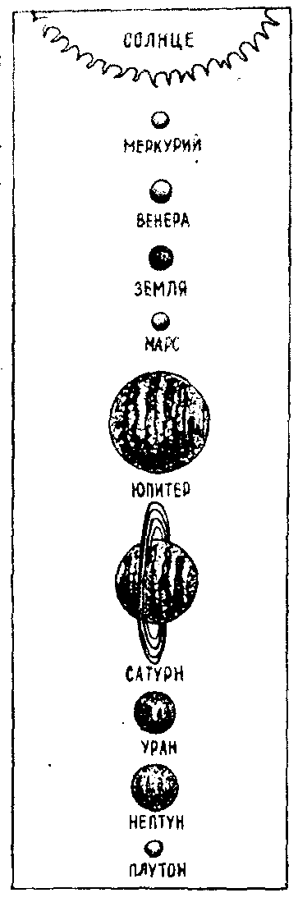
КОНКУРС «ПЛАНЕТЫ СОЛНЕЧНОЙ СИСТЕМЫ»
Наша планета Земля находится среди 9 планет Солнечной системы. Все эти планеты вращаются вокруг Солнца (на стене плакат). Ближе всех к Солнцу находится Меркурий, затем Венера, потом наша голубая планета Земля, следующие планеты Марс, Юпитер, Сатурн, Уран, Нептун и последняя, самая дальняя планета от Солнца — Плутон.
Командам раздаются буквы, из которых они составляют названия планет Солнечной системы. Команды не знают, название какой планеты им досталось. Команда, выполнившая задание первой, получает 5 баллов, второй — 4 балла. и т. д.

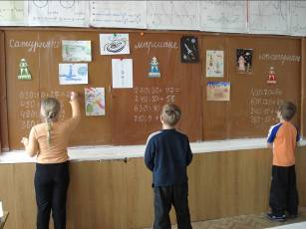
КОНКУРС ШТУРМАНОВ

Штурманы команд должны проложить маршрут корабля.

КОНКУРС «ДОМАШНЕЕ ЗАДАНИЕ»
В этом конкурсе мы посмотрим, как вы справились с домашним заданием. Каждая команда должна была нарисовать, как она видит сою планету.
Какие вы все молодцы, как хорошо вы нарисовали свои рисунки, как красочно.
А теперь по этим рисункам вы должны нам будете сейчас рассказать, как же вы представляете эти загадочные планеты.
(Дети читают свои моментальные сочинения и рассказывают по рисункам о планетах. См. приложение.)

КОНКУРС «ЮНЫХ ПОЭТОВ»

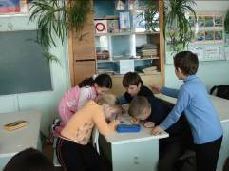
Но мы должны немного познакомить инопланетян и с нашей планетой.
Командам мы сейчас дадим одно слово — лягушка. К этому слову вы должны придумать как можно больше рифм и составить четверостишие.
У кого получится больше слов, тот и выиграл.
Но в этом конкурсе вы должны соблюдать тишину, чтобы команда соперников вас не услышала.

На нашей планете есть много того, чего нет на ваших планетах.
А что именно есть у нас, вы должны будете догадаться сами.
На земле живет очень много зверей, о которых вы наверно немного знаете, смотря телевизоры у себя дома, а какие это звери, вы узнаете с помощью зашифрованных текстов, которые мы вам прочтем.

Я, признаюсь, виновата,
И хитра, и плутовата,
Я в курятник вечерком
Часто бегаю тайком. (Лиса.)
Она как змейка в траве мелькает,
Хвостом виляет,
Хвост оборвет, другой наживет. (Ящерица.)

Я умею часто мыться
Не водой, а язычком.
Как же часто ночью снится
Миска с теплым молоком. (Кошка.)
Он в тихом уголке
Катается в гамаке.
Продумывает, как завлечь гостей в гамак. (Паук.)

Все изрыл и луг, и сад
Землеройный аппарат.
В темноте, в часы прогулки
Рыл под полем переулки
И из сада в огород
Сделал новый переход. (Крот.)
Бредут в развалку по тропинке
К воде подушки и перинки
Ужасно все горластые,
На ножках ласты красные. (Гуси.)

Если сухо, в тепле сидит он в земле,
Появляются лужи,
Выползает наружу. (Червяк.)
Посреди двора стоит копна,
Впереди вилы, сзади метла. (Корова.)

Что за чудо, вот так чудо,
Сверху блюдо, снизу блюдо.
Ходит чудо по дороге,
Голова торчит и ноги. (Черепаха.)
Шевелились у цветка
Все четыре лепестка.
Я сорвать его хотел —
Он вспорхнул и улетел. (Бабочка.)

А сейчас я вам прочту необычную загадку, в которой вы должны будете вставлять слова, с помощью которых вы узнаете, кто из животных в ней зашифрован.

Важно по двору ходил
С острым клювом ... (крокодил).
Головой весь день мотал,
Что-то грозно бормотал.
Только верно, это был никакой
Не крокодил,
А индюшки верный друг.
Ну, конечно же, ... (индюк).
Да, индюк, признайтесь, братцы,
Трудно было догадаться.
С индюком случилось чудо,
Превратился он в верблюда.
Стал он лаять и рычать.
По земле хвостом стучать.
Я запуталась, однако,
Он верблюд или собака.

ПО КРАТЕРАМ ЛУНЫ

Земля — удивительная планета. На ней живут люди, животные, растения. А на других планетах жизни нет. Американские космонавты побывали на Луне, видели лунные кратеры, острые камни, трещины, безжизненную поверхность.
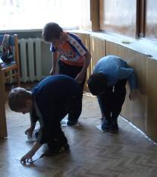
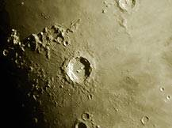
Самый большой кратер на Луне носит имя великого польского астронома Николая Коперника.Кратер Коперник располагается вблизи центральной части лунного диска. Коперник — самый большой из лучевых кратеров на видимой стороне Луны. Его диаметр около 93 км. У кратера ровное дно, опущенное ниже окружающей поверхности на 1600 м. Максимальное возвышение вала над дном составляет 3800 м, над окружающей поверхностью — 2200 м. Внутренние склоны кратера представляют собой террасы с многочисленными мелкими кратерами. Несмотря на то, что кратер Коперник относится к самым молодым крупным образованиям на видимой стороне Луны, его возраст составляет около ста миллионов лет.
Внимание! А теперь конкурс «По кратерам Луны».
Участникам конкурса — 1 чел. от команды — раздаются по 2 картонки 40х30 см. Они должны перейти «кратер» (площадку 10-15 м в длину), перекладывая картонки и идя по ним, не наступал на пол.
Тот, кто быстрее закончит переход получает 5 баллов. За второе место — 4 балла. И т. д.

КОНКУРС БОЛЬШАЯ МЕДВЕДИЦА
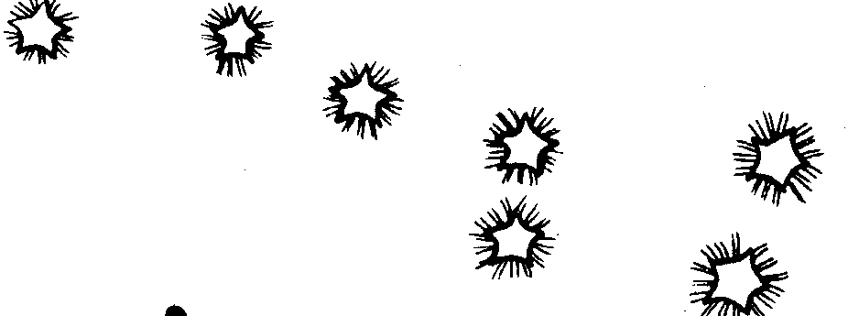

В темную безоблачную ночь можно увидеть тысячи звезд. Звезды объединены в созвездия. И у каждого созвездия есть свое имя. Вот это созвездие называется Большая Медведица (вывешивается плакат). В ней 7 звезд. Созвездие напоминает ковш. 3 звезды — это ручка ковша, а четыре — сам ковш. Посмотрите внимательно на рисунок и запомните расположение звезд. (Плакат убирается.)
Вы должны на листах зарисовать расположение звезд Большой Медведицы. (Раздаются листы и фломастеры.)
Оценивается соответствие оригиналу и качество исполнения (1 - 3 балла).

А сейчас мы подведем итоги нашего КВНа.
Победила команда …
Большое спасибо всем, вы все были очень активны и принимали участие в нашей игре. Показали хорошие знания и эрудицию. Мы с вами прощаемся до следующей игры.

Приложение

МАРС
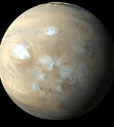
Одна из планет устрашала древних людей: она походила на красный глаз могучего бога, гневно смотревший на далекую Землю. И этому красному светилу римляне дали название Марса, бога войны.
Марс—небольшая планета. Его поперечник по экватору равен 6780 километрам, что только в два раза больше поперечника Луны. По объему Марс почти в семь раз меньше Земли.
Поверхность Марса, которая в 3,5 раза меньше земной, разнообразна.
Более светлые участки поверхности — материковые районы, темные — морские, а белоснежные — полярные шапки.
Материки занимают примерно две трети всей поверхности Марса. Они покрыты грунтом, похожим на наши пески. Атмосфера Марса очень сухая. Сильные марсианские ветры поднимают песчаные бури.
Атмосфера Марса очень разреженная. На поверхности этой планеты атмосферное давление такое, какое на Земле наблюдается на высоте 30 километров. Человек на поверхности Марса почувствовал бы себя точно в открытой корзине стратостата, поднявшегося на страшную высоту над Землей.
Членам первой межпланетной экспедиции, которая высадится на Марсе, придется ходить в скафандрах. На Марсе сила тяжести раза в два с половиной меньше, чем на Земле, и тяжелые скафандры не слишком затруднят их владельцев.
Климат Марса суровый. Марс в полтора раза дальше от Солнца, чем Земля, и получает света и тепла в два с лишним раза меньше.
Марсианские сутки продолжаются 24 часа 37 минут, они лишь чуть-чуть больше земных.
Дни и ночи на Марсе почти такие же, как на Земле; за короткие дни и ночи планета не успевает значительно нагреться или охладиться.
На Марсе есть времена года, как на Земле: весна, лето, осень, зима. Но они гораздо продолжительнее земных времен года.
Так как путь Марса вокруг Солнца значительно длиннее, чем путь Земли, и по орбите он движется медленнее, то Марс совершает полный оборот вокруг Солнца за 687 земных суток, или 669 марсианских.
Какова температура на Марсе?
У его экватора, то есть в самом жарком его поясе, дневная температура не поднимается выше 25—30 градусов тепла; к ночи она падает до нуля, а к рассвету наступает мороз до 70 градусов, а у полюсов он достигает 150 градусов.
Будь так у нас, днем можно было бы ходить на открытом воздухе в рубашке, а ночью пришлось бы кутаться в теплую шубу и в домах топить печи круглый год.
Большая часть поверхности Марса представляет сухие, безводные пустыни.
Но есть ли там какая-либо жизнь, узнают только первые межпланетные биологические станции, которые направятся на Марс.
У Марса есть два небольших спутника: Фобос и Деймос, что по-русски значит «страх» и «ужас» — вполне подходящие названия для спутников бога войны.
САТУРН

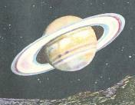
Сатурн — гигантская планета, объем которой примерно в 770 раз больше объема Земли.
Сатурном у римлян назывался отец Юпитера, бог времени; в его честь и назвали эту планету.
Год на Сатурне продолжается почти тридцать наших земных лет. Девяностолетнему земному старику, по сатурновскому счету времени, всего лишь три года!
Но жизни на Сатурне нет. Сатурн одет плотной оболочкой из газов. На поверхности Сатурна более 150 градусов мороза. Сутки на этой отдаленной планете продолжаются немногим больше 10 часов.
У Сатурна есть замечательная особенность, отличающая его от других планет,
Эту особенность долго не могли разгадать астрономы ХVII века с их слабыми зрительными трубами. Из всех планет Солнечной системы Сатурн единственная, украшенная системой колец. В большой телескоп Сатурн со своими кольцами представляет изумительное зрелище: на темно-синем бархатном небе Сатурн кажется чудесной игрушкой, прихотью природы, которая решила показать, какие она может создавать разнообразные небесные тела.
Откуда взялись у Сатурна кольца? Это еще не совсем ясно. Астрономы предполагают, что они получились из обломков разрушенных спутников Сатурна. Некоторые ученые думают, что кольца Сатурна из льдинок, но это не доказано. То, что кольца Сатурна не сплошные, доказывается так. Если между глазом наблюдателя и какой-нибудь звездой оказывается часть кольца, то звезду видно сквозь нее довольно ясно. Это, кстати, говорит нам и о том, что кольца Сатурна очень тонкие: толщина их, вероятно, 30 —50 километров. Да, действительно они тонки по сравнению с их огромной шириной.
От Сатурна до Земли приблизительно 1,5 миллиарда километров. И когда кольца повертываются к нам ребром, их невозможно разглядеть даже в самые сильные телескопы, ведь это все равно что рассматривать простым глазом ребро бумажного листа, отойдя от него на целый километр.
Через каждые пятнадцать лет кольца Сатурна исчезают из глаз земных наблюдателей, и тогда Сатурн кажется сам обыкновенной планетой.
У Сатурна, кроме колец, десять спутников. Самый большой из них, Титан, вдвое больше нашей Луны. Это единственный спутник в Солнечной системе, имеющий атмосферу, которая состоит из метана.
Десятый спутник Сатурна, названный Янусом в честь одного из римских богов, открыт совсем недавно, в последних числах декабря 1966 года.

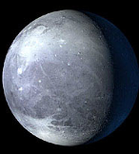
ПЛУТОН

У римлян Плутон был богом подземного царства. Он жил в вечном мраке, освещаемом только отблесками адского огня, на котором поджаривали грешников.
Плутоном астрономы назвали самую дальнюю планету и тех, которые до сих пор известны людям. Плутон удален о Солнца в сорок раз больше, чем наша Земля, а год его продолжается около двухсот пятидесяти земных лет.
Тепла и света Плутон получает от Солнца на каждый квадратный метр поверхности в 1600 раз меньше, чем Земля. С Плутона Солнце должно казаться маленьким кружком, поперечник которого в 40 раз меньше, чем видимый нами поперечник Солнца.
Но нельзя сказать, что на Плутоне царит вечный мрак. Все-таки на освещенной стороне Плутона Солнце светит в 275 раз светлее, чем у нас полная Луна. Чтобы у нас ночь было так же светло, как на Плутоне днем, надо поместить на нашем небе двести семьдесят пять полных лун.
Но согревается поверхность Плутона Солнцем очень слабо — температура там около 200 градусов холода.
Плутон открыт совсем недавно в 1930 году. Его нашли вычислительным путем по тем отклонениям, которые обнаружились в движении Урана. Существование Плутона предсказал еще в 1915 году американский астроном П. Ловелл.
Плутон так далек, что даже в сильные телескопы кажется очень маленьким диском. Диаметр Плутона около пяти тысяч километров, масса равна массе Земли.
Сутки на планете длиннее земных примерно в 6,5 раза. Существует ли у Плутона атмосфера, пока неизвестно.

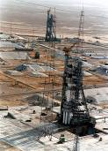
Казахстан. Космодром Байконур. Он был основан в 1955 году. Отсюда стартовал в 1957 году первый искусственный спутник Земли, первый космический корабль «Восток» с человеком на борту в 1961 году и многие другие космические корабли, орбитальные станции.

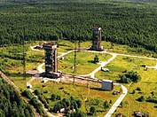

Россия. Космодром в Плесецке. После распада Советского Союза и образования независимого государства Казахстан, где находится космодром Байконур, на Плесецкую космическую площадку легла повышенная нагрузка.

